海联CA锁申请资料（现场办理或邮寄办理）
申请资料：
1、企业数字证书及电子签章申请表 附表1（加盖鲜章）
2、法定代表人授权书 附表2（加盖鲜章）
3、交易签章采集表 附表3（报名企业锁内只包含企业公章；法人锁及法人签字锁根据项目需求选择办理）
4、企业营业执照复印件（加盖鲜章）
5、CA锁办理汇款底单 附表5
CA锁费用：
- 企业CA锁 新办 一年1000元整（最少一年，最多三年，每年1000元）
- 法人CA锁 / 法人签字CA锁 新办 一年各500元整（最少一年，最多三年，每年500元）
- 企业CA锁 续期 一年1000元整（最少一年，最多三年，每年1000元）
- 法人CA锁 / 法人签字CA锁 续期 一年各500元整（最少一年，最多三年，每年500元）
5、企业CA锁 / 法人CA锁 / 法人签字CA锁 遗失补办 一次500元整
开具发票咨询财务电话： 0931-8511203转8069
平台汇款账号信息：
户名：甘肃亿智联国际咨询管理有限公司
账号：2703 0006 09200 256637
开户行：工行兰州金城支行
CA锁办理资料邮寄信息：
收 件 人：甘肃海联公共资源交易平台
联系电话：吴工：0931-8511035，田工：0931-8230762，王工：0931-8511237
收件地址：甘肃省兰州市城关区雁滩高新创业园雁南路12号西脉大厦四楼。
注意事项：
1、邮寄办理的用户，费用和资料收到后即可办理CA锁，一个工作日寄出（顺丰到付）。收到CA锁首先安装互通版驱动，检测ca后自行投标登记报名（初始密码为八个0），如不可抗拒因素造成快递延误，错过投标报名时间，本平台概不负责。
2、现场办理的用户，需携带纸质版申请资料前往平台办理，费用缴纳方式公对公汇款。
3、申请电子保函，目前仅限于海联CA锁，其他平台CA锁暂不通用。
4、自2020年1月起，甘肃省内交易平台已基本实现CA锁互联互通，如需跨平台登录，请自行用手机号登录甘肃省主体共享平台，对CA锁进行绑定即可省内通用。（注意：甘肃省主体共享平台非海联平台系统）
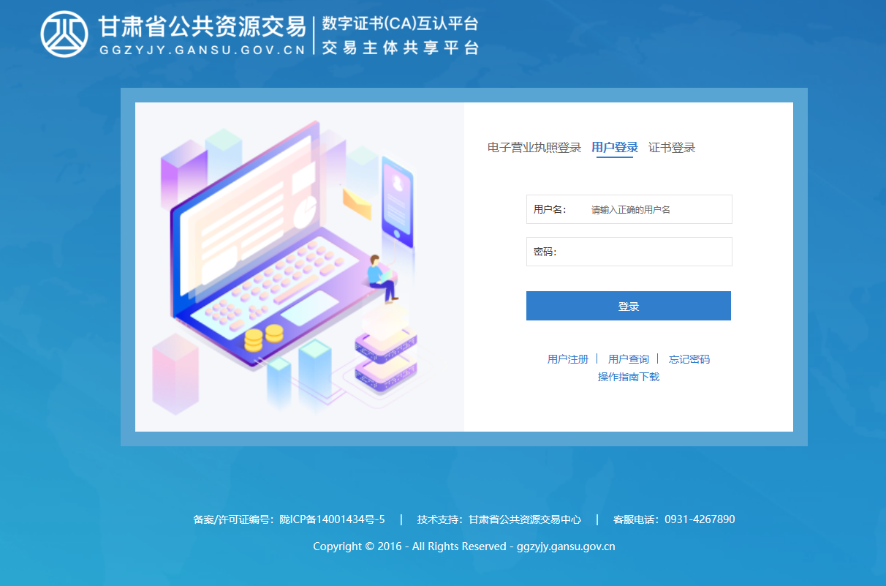
企业数字证书及电子签章申请表
附件1
项目名称 | 甘肃海联公共资源交易平台CA数字证书
办理业务 | 企业锁 | □ 新办 □ 补办 □ 续期 □ 变更 □ 其他
办理业务 | 法人锁 | □ 新办 □ 补办 □ 续期 □ 变更 □ 其他
办理业务 | 签字锁 | □ 新办 □ 补办 □ 续期 □ 变更 □ 其他
印章类型 |  扫描章  | 办理年限 | 年
单位信息 | 单位名称
单位信息 | 甘肃省主体共享平台注册手机号及密码 | 手机账号：  密 码：
单位信息 | 单位法人签字 |  | (此处单位盖章)
单位信息 | 单位法人联系电话
经办人  信息 | 姓名(手写签名)
经办人  信息 | 联系方式
经办人  信息 | 电子邮箱（Email）
备注 | 本经办人承认在办理“数字证书及电子签章”的过程中，所递交的材料及提供的公章是无误、合法有效的，请确认签字。  经办人签名： 时间：
CA证书寄回收件信息（现场办理不填） | 收件地址：  收件人： 联系电话：

备注：表格所填内容除邮寄信息外，其余都为必填项。
附件2
法定代表人授权书
法代理人，办理CA数字证书及电子签章的相关事宜。
本单位承认该代表在办理CA数字证书及电子签章相关事宜过程中，所签署、递交的相关文件、准确无误、本授权书声明：我单位授权 （即下面签字人）为本单位合真实有效、合理合法。

被授权人（经办人）： 授权人（法人）：

单位名称 （盖章）
年 月 日

被授权人身份证复印件正面
法定代表人身份证复印件正面

被授权人身份证复印件背面
法定代表人身份证复印件背面

附件3

交易签章采集表
（企业锁）企业公章 1 | （企业锁）企业公章 2 | （企业锁）企业公章 3
(法人锁)法定代表人私章1 | (法人锁)法定代表人私章2 | (法人锁)法定代表人私章3
（法人签字锁）法定代表人手写签名1 | （法人签字锁）法定代表人手写签名2 | （法人签字锁）法定代表人手写签名3
【为保证采集最清晰的电子签章，请在下表内居中盖（写）三次，切勿压线，保持页面整洁】
依据各自办理的证书类型在下方对应位置处盖章

附件4
营业执照扫描件盖章

附件5
CA证书费用汇款底单

